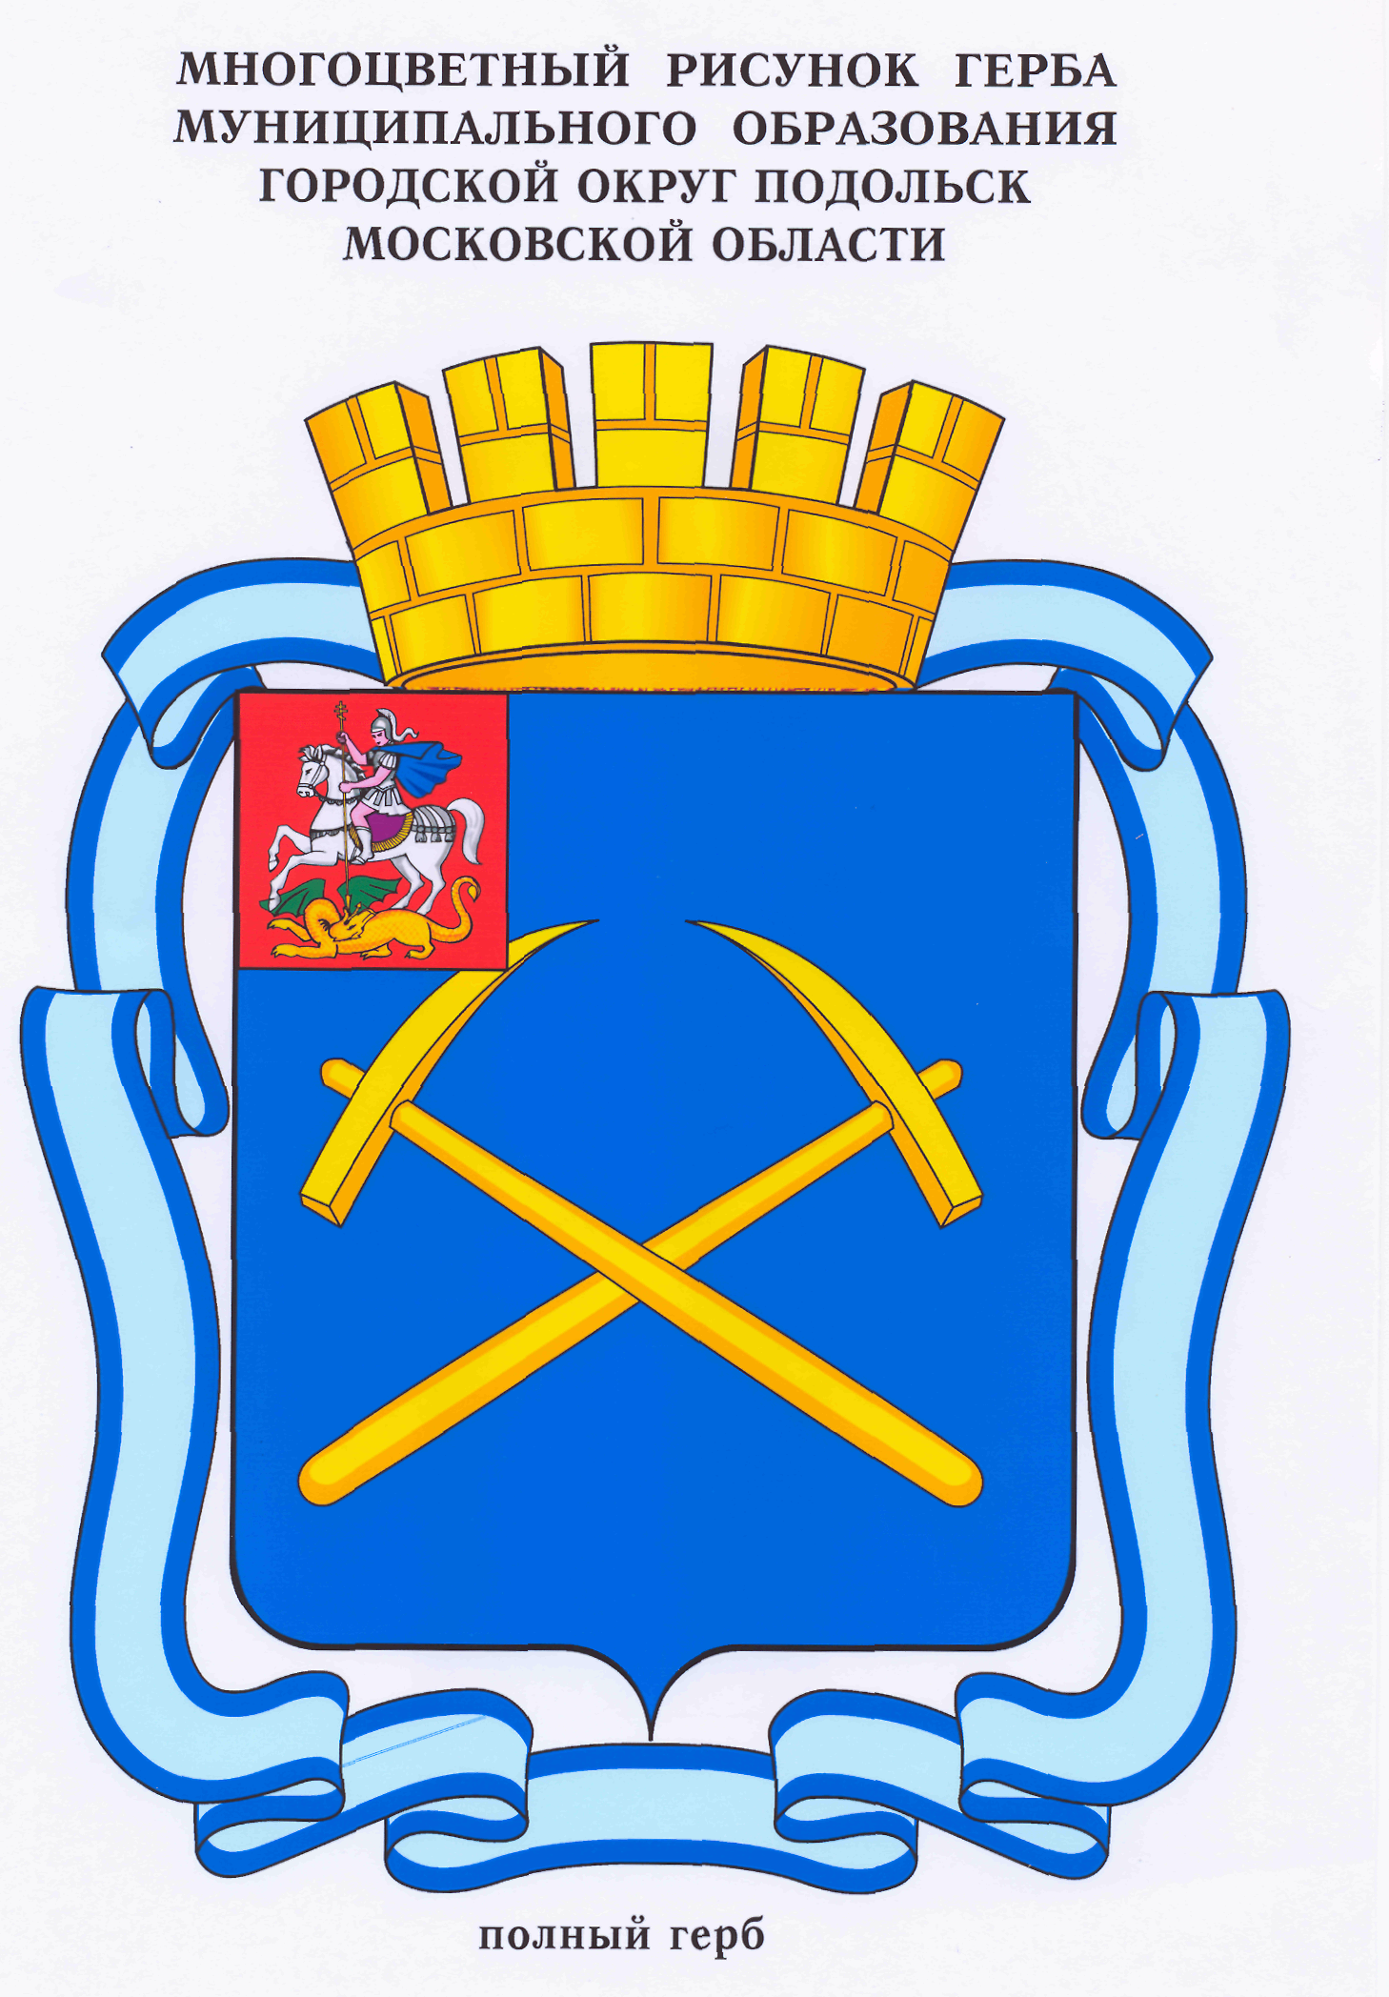

СОВЕТ ДЕПУТАТОВ
ГОРОДСКОГО ОКРУГА ПОДОЛЬСК МОСКОВСКОЙ ОБЛАСТИ
(4-ый созыв)

ПОВЕСТКА
четырнадцатого заседания Совета депутатов городского округа Подольск
от 23 декабря 2011 г. № 14

Место проведения: кабинет 410
Время: 11.30 час.

1. О внесении изменения в решение Подольского городского Совета депутатов от 17 декабря 2010 года № 3/2 «О бюджете города Подольска на 2011 год» (с учетом изменений).
Докладывает – Харчевников Вадим Владимирович – зам. Главы - начальник Финансового управления.
От депутатской комиссии – Максимович П.И.

2. О бюджете городского округа Подольск на 2012 год.
Докладывает – Харчевников Вадим Владимирович – зам. Главы – начальник Финансового управления.
От депутатской комиссии – Максимович П.И.

3. О внесении изменений в Положение о порядке комплектования муниципальных дошкольных образовательных учреждений города Подольска, утвержденное решением Подольского городского Совета депутатов от 28.11.2008 г. № 37/4.
Докладывает – Швецова Елена Анатольевна – и.о. зам. прокурора города Подольска
От депутатской комиссии – Нелюбин В.В.

4. О предоставлении муниципальной преференции Негосударственному образовательному учреждению Подольскому колледжу «Парус».
Докладывает – Жариков Дмитрий Вячеславович – зам. Главы по правовым вопросам и управлению муниципальной собственностью.
От депутатской комиссии – Максимович П.И.

5. О предоставлении муниципальной преференции Негосударственному образовательному учреждению Подольскому лицею «Парус».
Докладывает – Жариков Дмитрий Вячеславович – зам. Главы по правовым вопросам и управлению муниципальной собственностью.
От депутатской комиссии – Максимович П.И.

6. Об утверждении Перечня имущества, закрепляемого в муниципальной собственности муниципального образования «городской округ Подольск Московской области».
Докладывает – Жариков Дмитрий Вячеславович – зам. Главы по правовым вопросам и управлению муниципальной собственностью.
От депутатской комиссии – Максимович П.И.

7. О внесении изменений в Положение о порядке предоставления в аренду и безвозмездное пользование имущества, находящегося в собственности муниципального образования «городской округ Подольск Московской области», утвержденное решением Подольского городского Совета депутатов от 15.07.2010 года № 53/4 с изменениями.
Докладывает – Жариков Дмитрий Вячеславович – зам. Главы по правовым вопросам и управлению муниципальной собственностью.
От депутатской комиссии – Максимович П.И.

8. О согласовании мены нежилого помещения, расположенного по адресу: г. Подольск, ул. Б.Серпуховская, д. 52, площадью 279, 4 кв.м, находящегося в муниципальной собственности муниципального образования «городской округ Подольск Московской области», на ½ долю в праве на нежилое помещение (столовая), расположенное по адресу: г. Подольск, ул. Кирова, д.4, находящуюся в, муниципальной собственности Подольского муниципального района.
Докладывает – Жариков Дмитрий Вячеславович – зам. Главы по правовым вопросам и управлению муниципальной собственностью.
От депутатской комиссии – Максимович П.И.

9. Об установлении размера должностного оклада, ежемесячных и иных дополнительных выплат муниципальным служащим муниципального образования «городской округ Подольск Московской области» и порядка их осуществления.
Докладывает – Жариков Дмитрий Вячеславович – зам. Главы по правовым вопросам и управлению муниципальной собственностью.
От депутатской комиссии – Максимович П.И.

10. О внесении изменений в решение Подольского городского Совета депутатов от 25.12.2009 г. № 47/1 «Об утверждении Положения о проведении конкурсов на право заключения договоров на установку и эксплуатацию рекламных конструкций на земельном участке, здании или ином недвижимом имуществе, находящемся в собственности муниципального образования «городской округ Подольск Московской области».
Докладывает – Горелов Сергей Викторович – зам. Главы.
От депутатской комиссии – Максимович П.И.

11. О компенсации депутатской деятельности.
Докладывает – Машков Дмитрий Николаевич – Председатель Совета депутатов.
От депутатской комиссии – Максимович П.И.

12. О внесении изменений в Регламент Совета депутатов города Подольска, утвержденный решением Подольского городского Совета депутатов № 3/20 от 17.12.2010 года.
Докладывает - Машков Дмитрий Николаевич – Председатель Совета депутатов.
От депутатской комиссии – Никулин А.А.

13. Об утверждении структуры и штатного расписания Совета депутатов городского округа Подольск.
Докладывает – Машков Дмитрий Николаевич – Председатель Совета депутатов.
От депутатской комиссии – Никулин А.А.

14. О Плане работы Совета депутатов городского округа Подольск на 1-ое полугодие 2012 года.
Докладывает – Машков Дмитрий Николаевич – Председатель Совета депутатов.
От депутатской комиссии – Никулин А.А.

15. Разное.

Председатель Совета депутатов
городского округа Подольск Д.Н.Машков

